Вред курения для подростков.

Подростковый возраст очень необычный - еще не взрослые, но уже не дети. Им так хочется быстрее стать взрослыми, утвердиться среди сверстников. К сожалению, одним из весомых атрибутов взрослой жизни для подростков является курение. Этому способствует пример взрослых, реклама курения в средствах массовой информации, кино и шоу-бизнес.



В настоящее время к сигарете тянутся и девушки, и юноши . Нередко многие попробовали табачное зелье еще в 15 лет, и причиной тому нередко становились взрослые, близкие люди, в основном родители. А ведь пример некурящих папы и мамы лучше всех нравоучений или внушений убедит в ненужности и вреде курения. И наоборот, ребенок который видит родителей либо родственников с сигаретой в руках, воспринимает курение как нечто естественное. К тому же, по ошибочным представлениям подростка, курение - признак мужества, самостоятельности, к которым он стремится в силу возрастных особенностей. Далеко не всегда оно доставляет удовольствие, и, разумеется, никакой потребности в табаке организм не испытывает - просто хочется казаться взрослее.
Головокружение, тошноту, иногда рвоту - симптомы, сопровождающие первую сигарету, подросток тщательно скрывает от окружающих, особенно от товарищей, среди которых ему не хотелось бы терять "авторитета". Организм подростка со временем приспосабливается к табачным ядам, привычка к курению становится все более прочной, и порвать с ней бывает значительно труднее, особенно слабовольному человеку. Симптомы табакозависимости у детей наблюдаются уже при выкуривании семи сигарет в месяц. Для привыкания же ребенка к никотину достаточно и двух дней. И не потому, что какие-то злые дяди и тети хотят испортить подростку счастливую жизнь и лишить его атрибута взросления, запрещая курить. Сами подростки должны понимать ответственность перед собой и дать собственному организму вырасти. Вред, который наносит здоровью подростка курение, очень велик. Пубертатный период – это время интенсивного роста и окончательного формирования многих органов.
Родителям следует знать: чем меньше возраст ребенка, тем чувствительнее его организм к табаку. Прежде всего, никотин и другие табачные яды нарушают нормальную деятельность центральной нервной и сердечнососудистой систем. Причем не только курение, но и просто вдыхание дыма в накуренном помещении способствуют расстройству сна, ведет к раздражительности и, в конце концов, к неврозу.
Когда внешне взрослый, а внутри еще ребенок, затягивается сигаретой, в кровь поступает огромное количество угарного газа. Он, взаимодействуя с гемоглобином, вызывает недостаток в кислороде во всех тканях и органах, что не дает возможности этим органам расти и полноценно функционировать.

Поражение легких

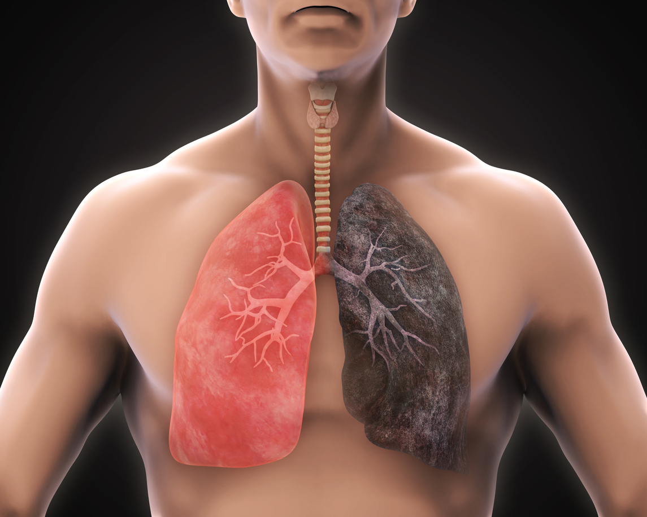

Наибольший удар наносится по легким, которые окончательно формируются только к 18 -20 годам, а курение не дает возможности этому органу нормально развиться. Органы дыхания первыми принимают на себя табачную атаку. И страдают они наиболее часто. Проходя через дыхательные пути, табачный дым вызывает раздражения, воспаления слизистых оболочек зева, носоглотки, трахеи бронхов, а также легочных альвеол. Постоянное раздражение слизистой оболочки бронхов может спровоцировать развитие бронхиальной астмы. А хроническое воспаление верхних дыхательных путей, хронический бронхит, сопровождающийся изнуряющим кашлем, - удел всех курильщиков. Табачный дым вызывает ряд воспалительных заболеваний ротовой полости, нарушение эмали зубов, что приводит не только к изменению цвета зубов, но и постепенному их разрушению. Также установлена связь между курением и частотой заболеваний раком губы, языка, гортани, трахеи.

Заболевания сердечнососудистой системы

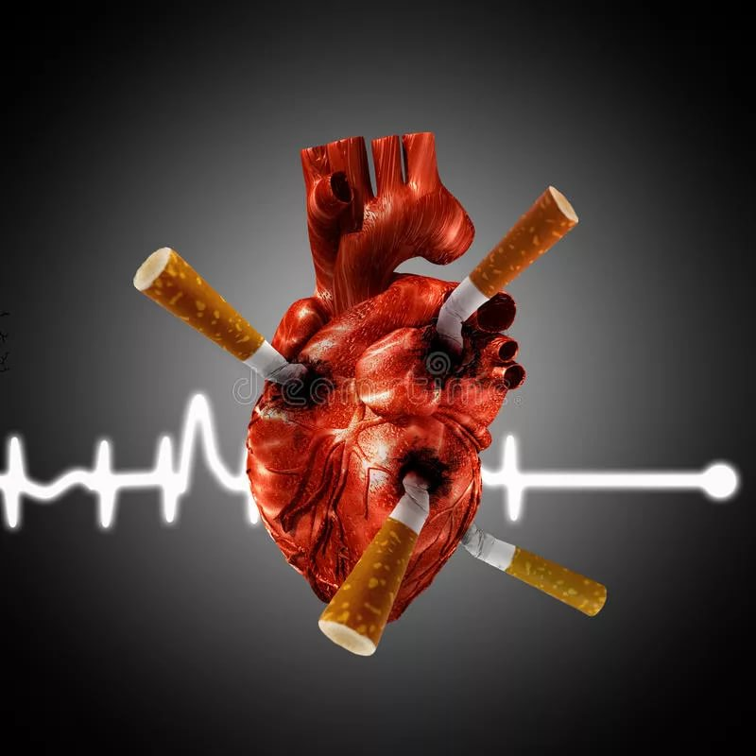

Очень большой вред наносит курение и сердечно - сосудистой системе подростка. Со стороны сердечно - сосудистой системы появляются изменения артериального давления, последствием которого может быть развитие гипертонической болезни, вегето-сосудистой дистонии, раннего атеросклероза и ишемической болезни сердца. Часто появляется тахикардия, нарушения сердечного ритма.
Подростковый период характеризуется гормональными изменениями, которые итак сказываются на работе сердца. Курение же усиливает эти процессы в десятки раз и, соответственно, нагрузка на сердце тоже увеличивается, результатом чего могут стать серьезные нарушения и хронические заболевания.
Что касается внешнего вида подростков, то гормональный всплеск вызывает увеличение работы сальных желез, и результатом становятся: угри и акне на лице, повышенная жирность волос. Курящему подростку эту проблему будет решить невозможно: токсины и вредные вещества, которые поступают вместе с выкуренной сигаретой, будут стараться выйти из организма и через кожу тоже в виде дополнительных прыщей. Усугубит внешний вид цвет кожи и состояние зубов.
Привычка к курению, приобретенная в подростковом возрасте очень устойчива. Курение часто становится первым звеном в цепи вредных привычек.
Задача взрослых своевременно убедить подростков в опасности и недопустимости этой вредной привычки. Проще всего это сделать на собственном примере. Откажитесь от курения – и ваши дети последуют вашему примеру. И помните – вред от курения огромен!



Смирнова О.К.- заведующий врач-педиатр
Детский консультативно-диагностический центр

